Tuto GLPI

1. Qu’es que GLPI ?

GLPI (Gestionnaire Libre de Parc Informatique) est un logiciel libre de gestion des services informatiques (ITSM) et de gestion des services d'assistance (issue tracking system et ServiceDesk). Cette solution libre est éditée en PHP et distribuée sous licence GPL.

GLPI est une application web qui aide les entreprises à gérer leur système d’information. Parmi ses caractéristiques, cette solution est capable de construire un inventaire de toutes les ressources de la société et de réaliser la gestion des tâches administratives et financières. Les fonctionnalités de cette solution aident les Administrateurs IT à créer une base de données regroupant des ressources techniques et de gestion, ainsi qu’un historique des actions de maintenance. La fonctionnalité de gestion d'assistance ou helpdesk fournit aux utilisateurs un service leur permettant de signaler des incidents ou de créer des demandes basées sur un actif ou non, ceci par la création d'un ticket d’assistance.

1. Installation

Ici, nous utiliserons Wamp Server, pour la création de machine virtuel. Une fois l’installation de la machine virtuelle et le téléchargement du GLPI nous commencerons son installation.

Lancer le fichier GLPI. Nous arriverons à la page d’initialisation de l’installation. Voir ci-dessous.

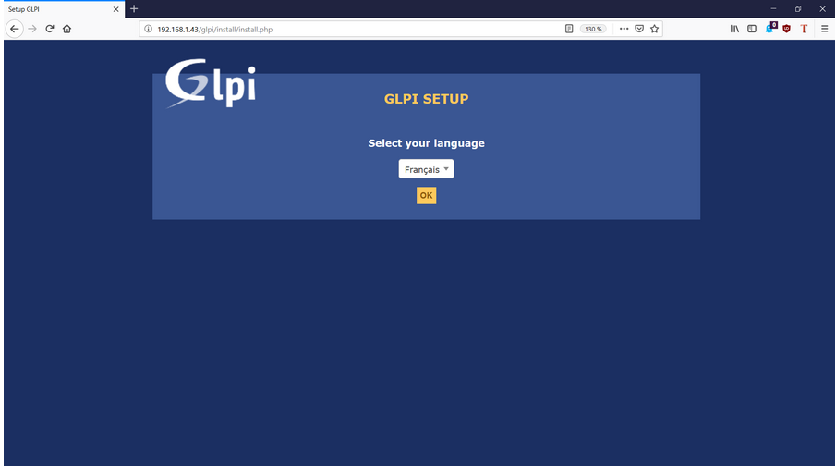

Appuyez sur OK après avoir choisi votre langue préférée (anglais par défaut). Une fois validé, vous arrivez sur le menu suivant :

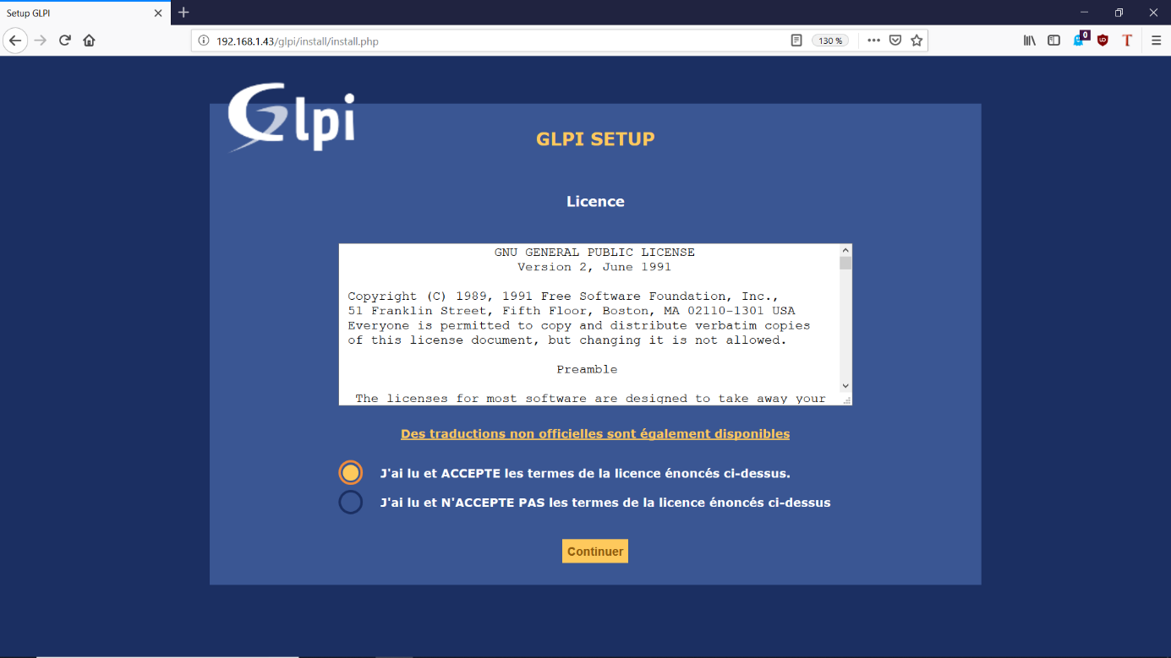

Là encore, après avoir consulté les CGU et validé, vous pouvez cliquer sur Continuer. Dans le menu suivant, nous allons pouvoir cliquer sur Installer.

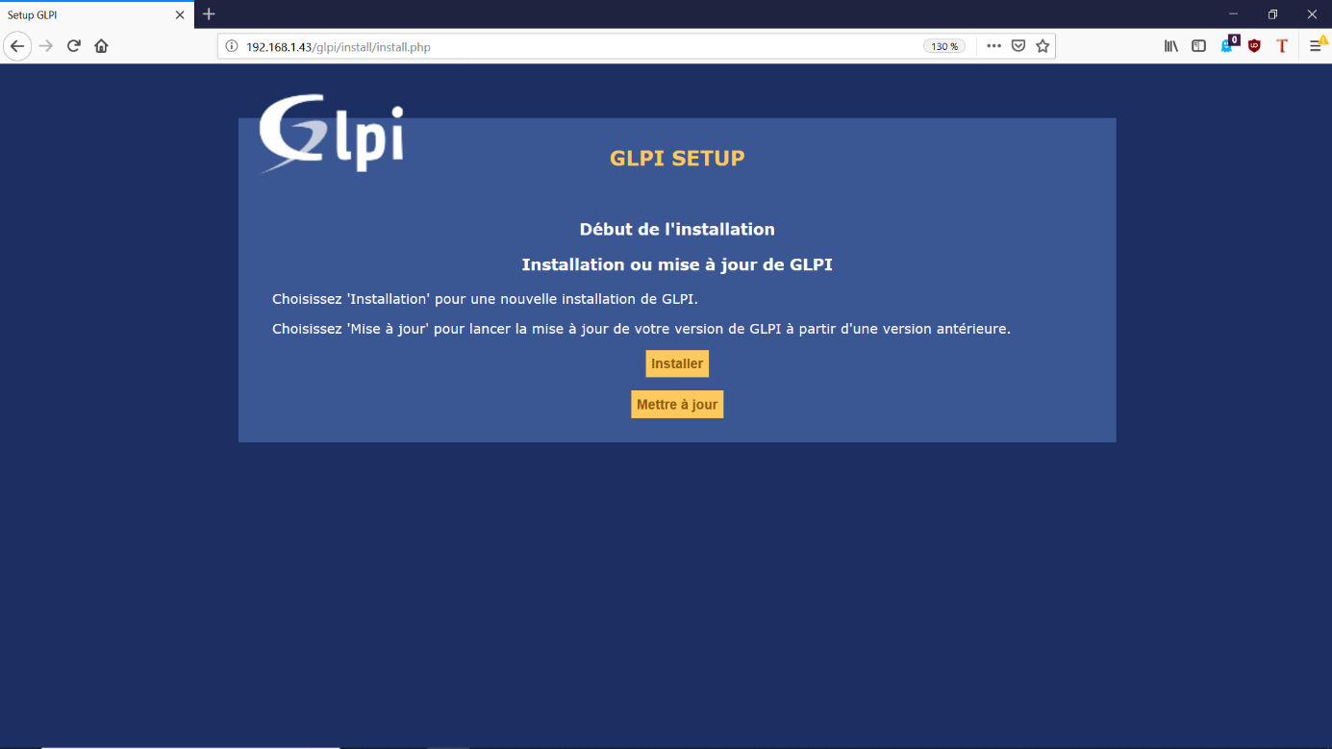

Sur le menu suivant, nous vérifierons que tous les paquets sont correctement installés.

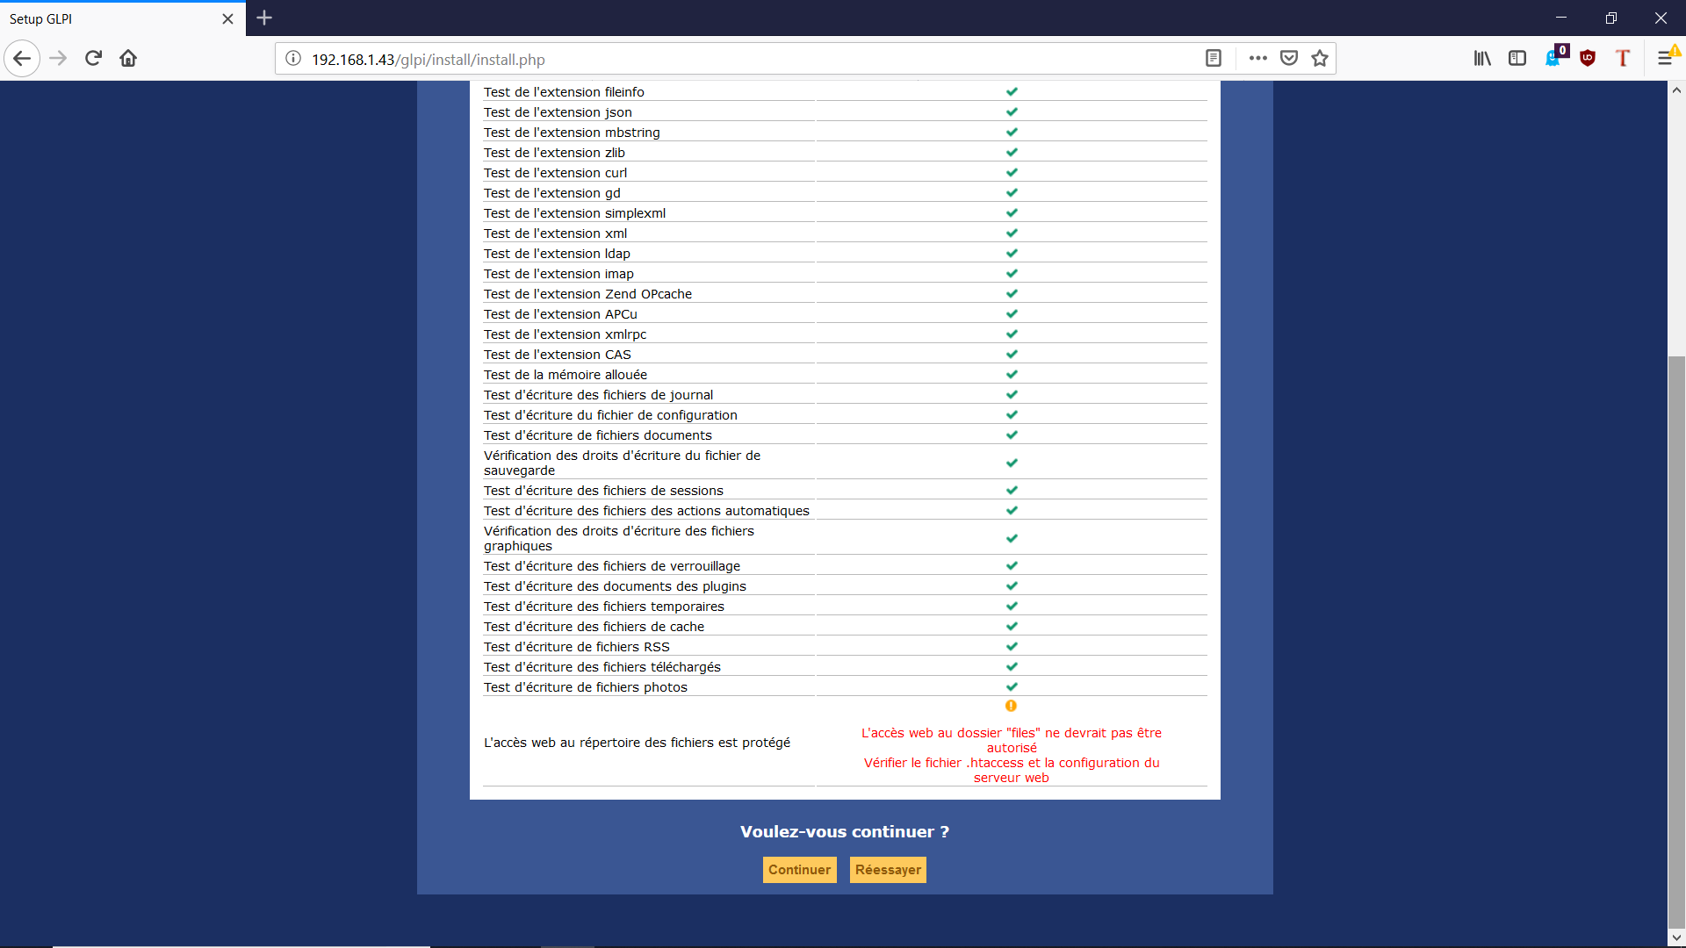

Concernant la dernière erreur, c’est une alerte de sécurité qui informe qu’en tapant le nom des sous-répertoires dans l’URL du site, on a la possibilité de naviguer dans les fichiers via l’interface web ; ce qui est, vous vous en doutez, une faille de sécurité. Pour notre serveur d’essais, ça n’a pas d’importance, mais en production vous devrez verrouiller les sous-répertoires en y ajoutant un fichier .htaccess.

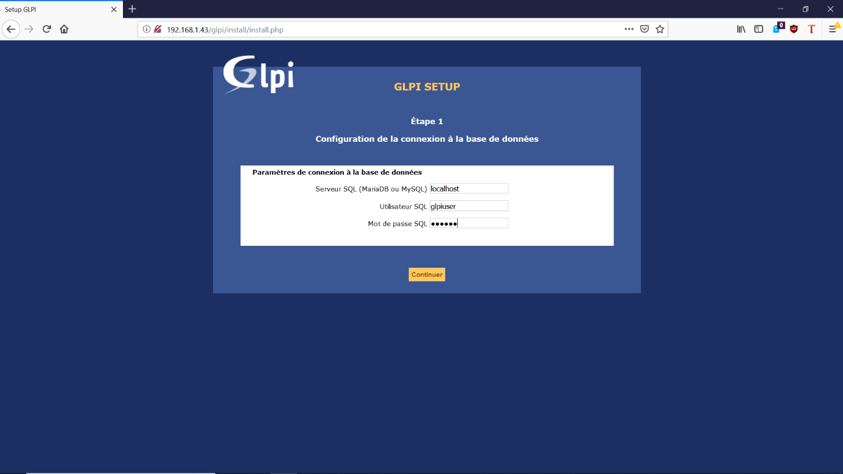

Ici, nous saisirons les identifiants de connexion à GLPI

Serveur SQL : Localhost

Utilisateur SQL : glpi

Mot de passe SQL : glpi

Cliquez ensuite sur Continuer.

Ici, nous allons créer nouvelle base, « glpi »

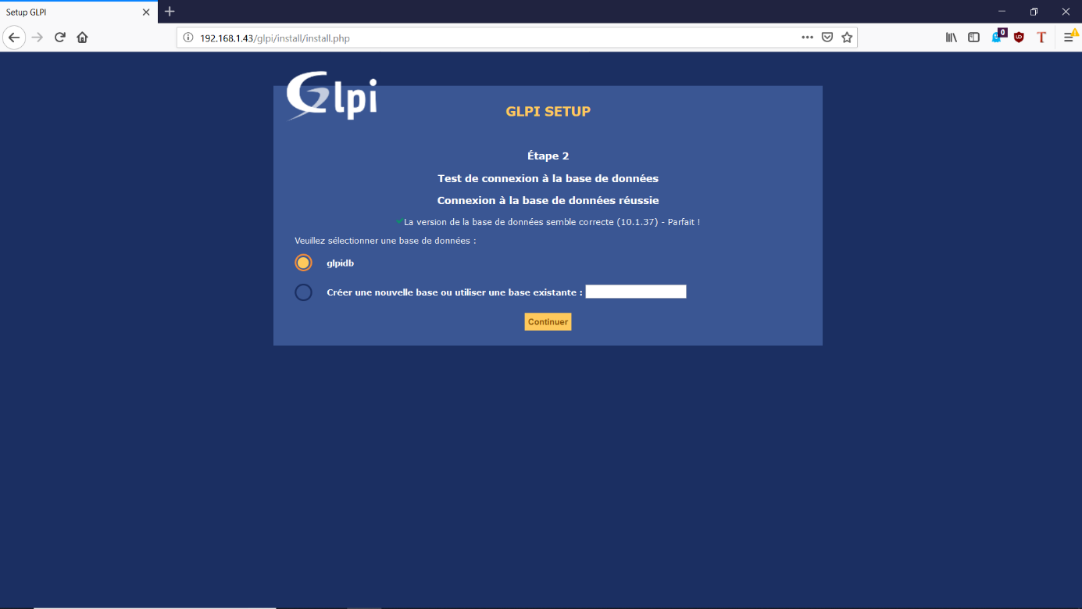

Une fois fait, cliquez sur Continuer et surtout attendez l’initialisation de la base. Cette opération peut prendre du temps.

Une fois sur cette étape, votre Base de données est synchronisée avec le serveur GLPI, qui pourra écrire ses informations dedans.

Vous pouvez cliquer sur Continuer.

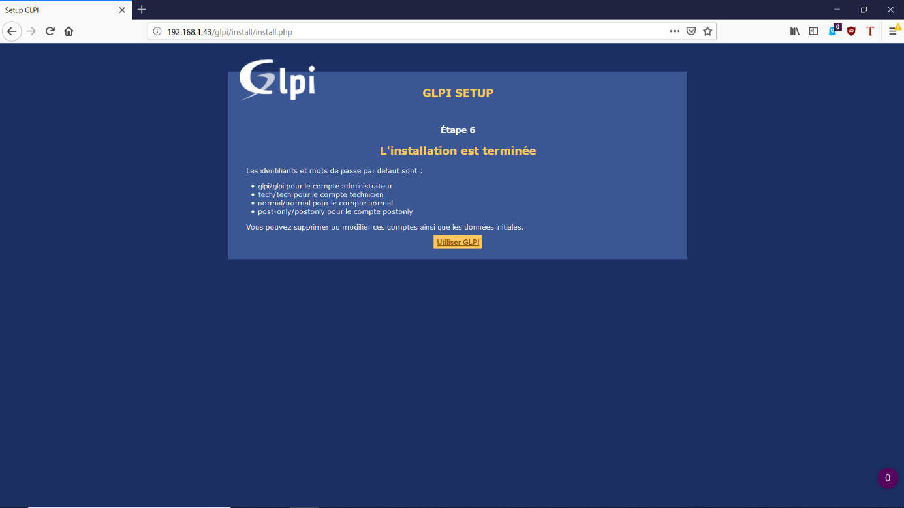

L’installation est terminée, nous pouvons maintenant nous connecter à GLPI.

1. Utilisation

Une fois l’installation réussite et après la connexion, nous arrivons sur la page d’accueil de GLPI.

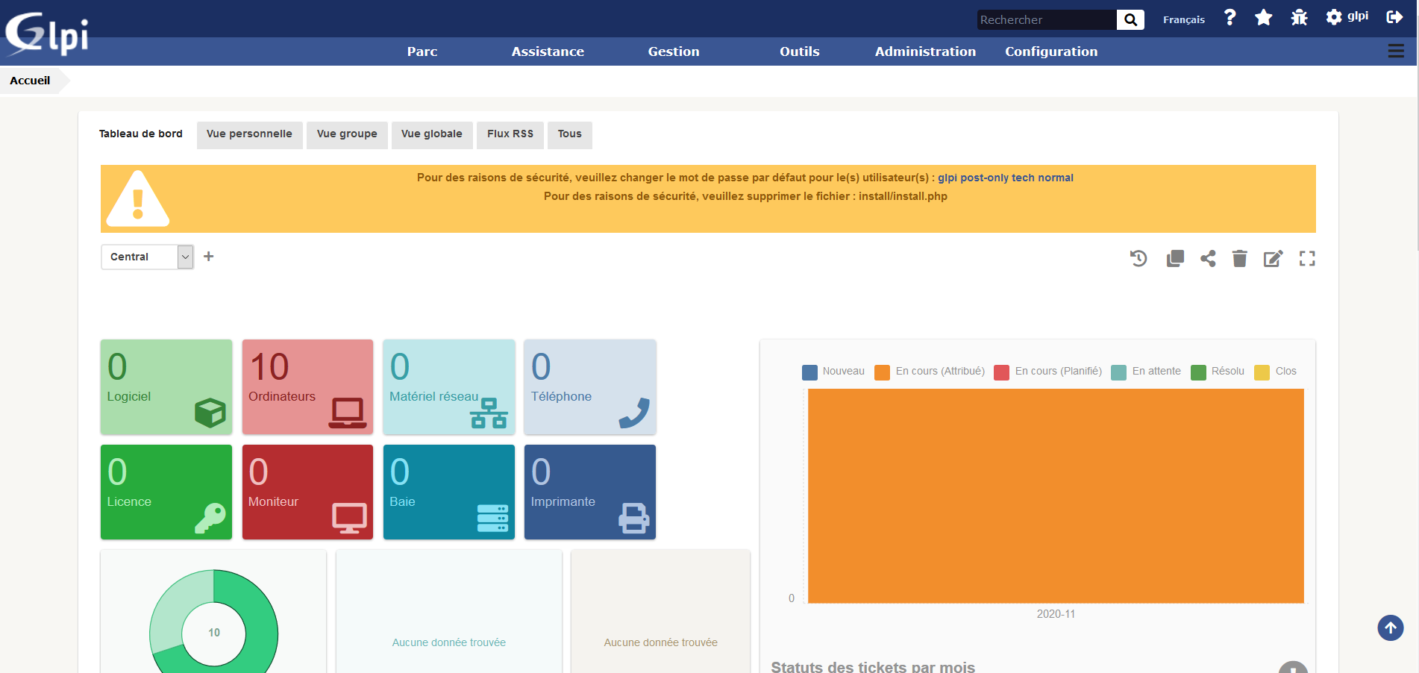

Nous allons voir quelques points sur l’utilisation du logiciel comme la création d’utilisateur, d’ordinateur et la gestion des tickets.

Pour la création de d’utilisateurs, il faut aller dans Administration, et cliquer Utilisateurs



Ensuite cliquez sur le + à côté d’utilisateur.



Nous pouvons remplir diverse information concernant les utilisateurs de notre société.

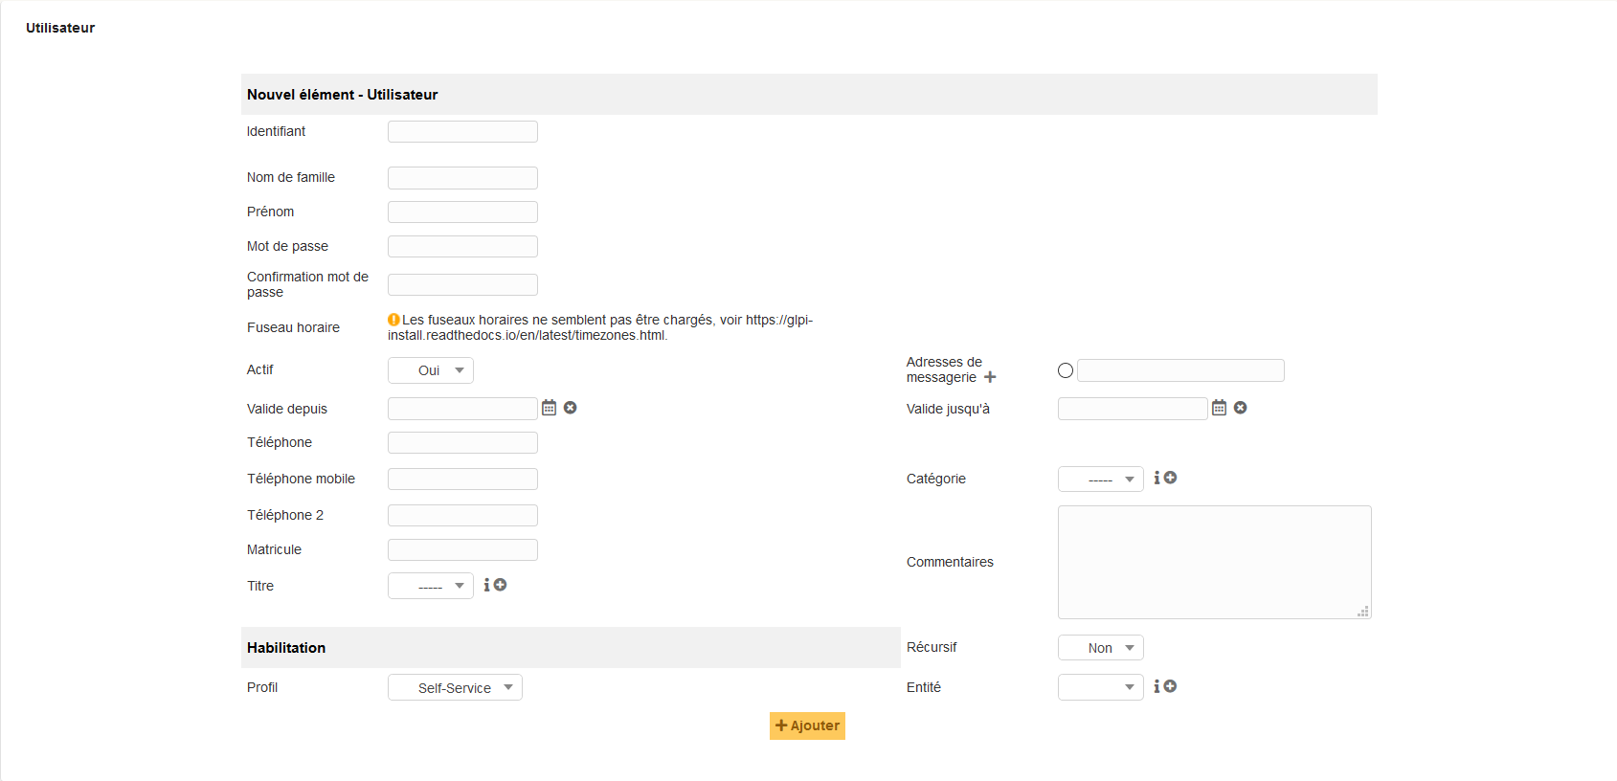

Une fois les informations remplies. Faite ajoutez et l’utilisateur sera créé.

L’utilisateur se retrouvera dans Utilisateurs.

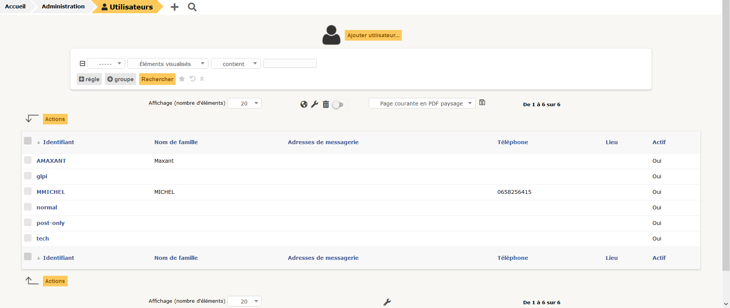

Après la création d’utilisateurs, nous allons voir la création d’ordinateur.

Même chose que pour utilisateurs mais il faut aller dans Parc puis Ordinateurs.

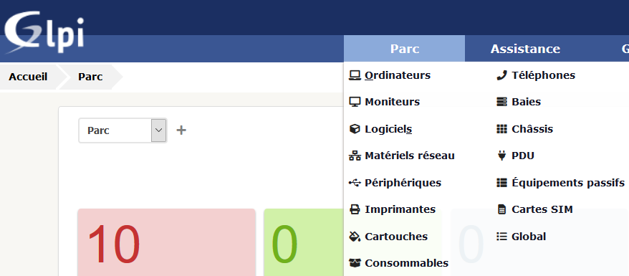

Cliquez également sur le + pour arriver à cette page.

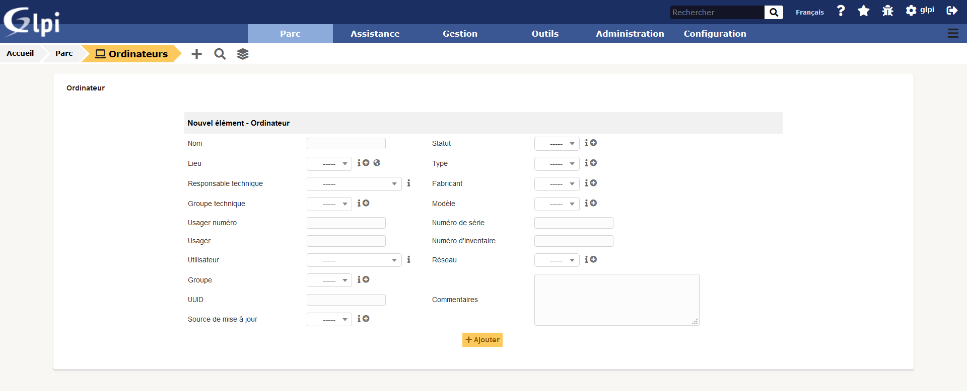

Remplissez les informations et faite ajouté.

Votre ordinateur est enregistré. Vous pouvez crée des catégories pour que votre parc soit plus précis comme le fabricant de l’ordinateur, le type ou le modèle de l’ordinateur.

Votre ordinateur apparaitra dans le page Ordinateurs.

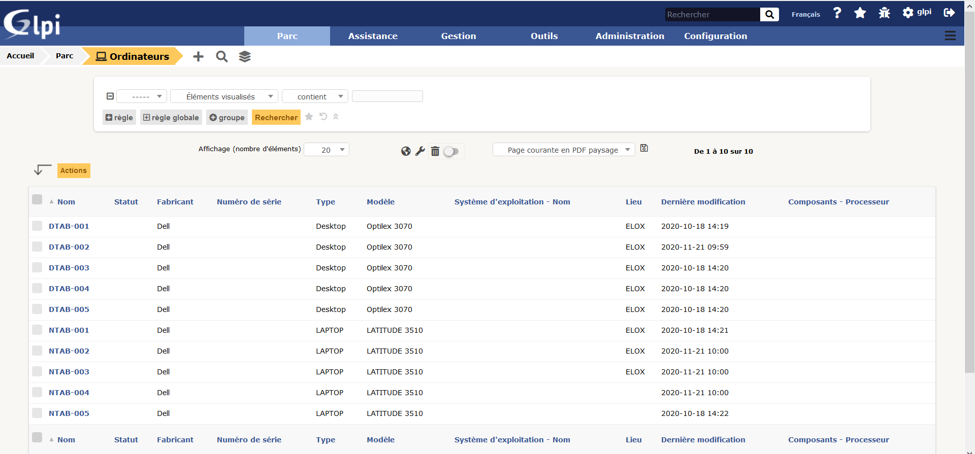

Finalement, nous allons voir la création de ticket. EN effet GLPI est un outil de gestions de services informatiques mais il est aussi un outil de gestion des services d’assistances.

Même chose que précédemment, allez dans Assistance puis créer un ticket.

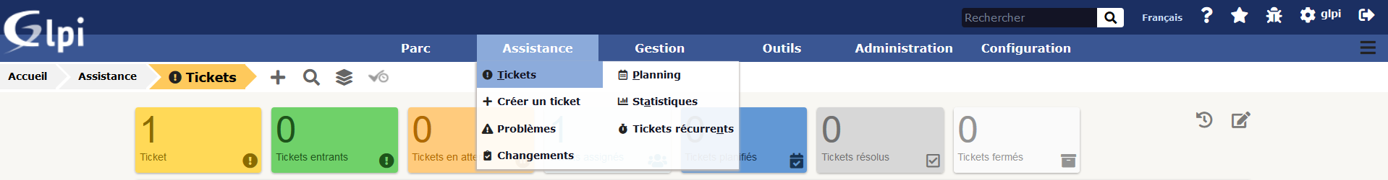

L’utilisateur remplira les informations relatives à son problème avec par exemple l’urgence, l’impact, ou la priorité, pour que le ticket soit traité dans les plus bref délais. L’utilisateur décrira son problème pour la personne gérant l’assistance puisse comprendre le problème.

L’utilisateur peut assigner des personnes au ticket pour que la personne assigné reçoive une notification.

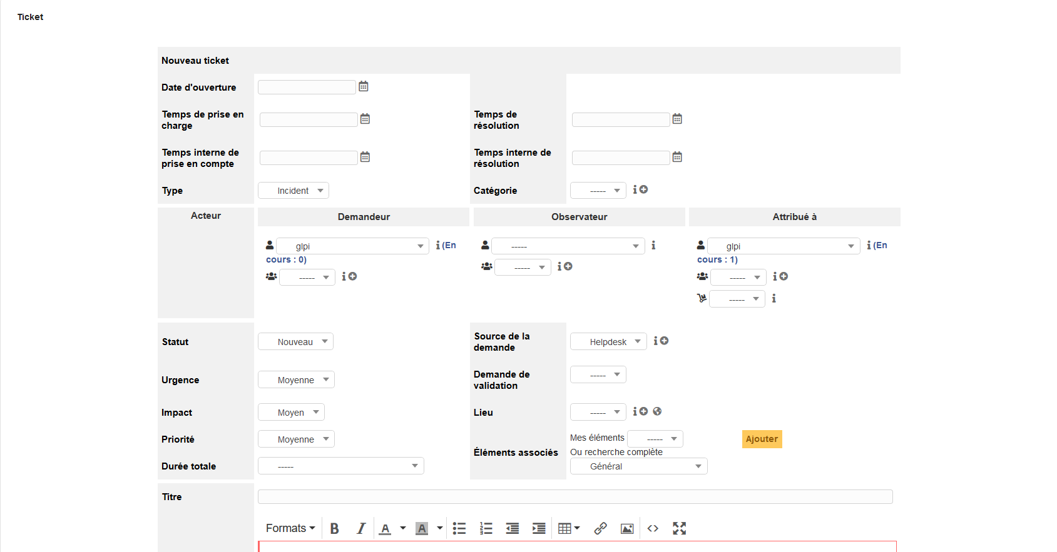

Une fois le ticket crée, il sera disponible dans la page tickets.

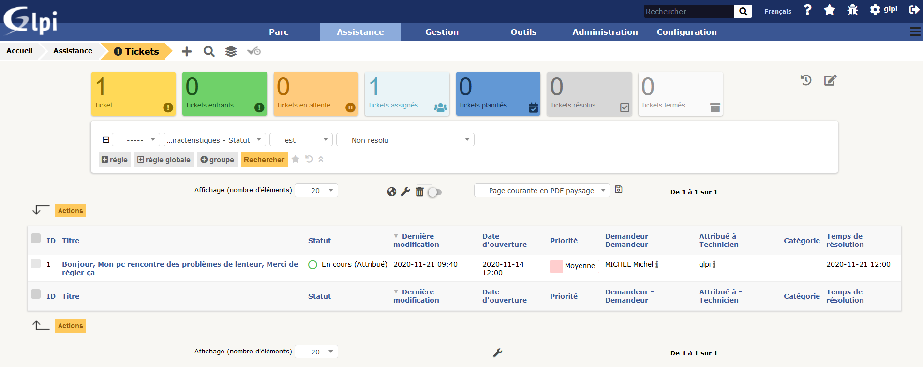

Connectez vous avec votre compte Administrateur et cliquez sur le ticket. GLPI vous demanderas d’approuver l’assignation au ticket.

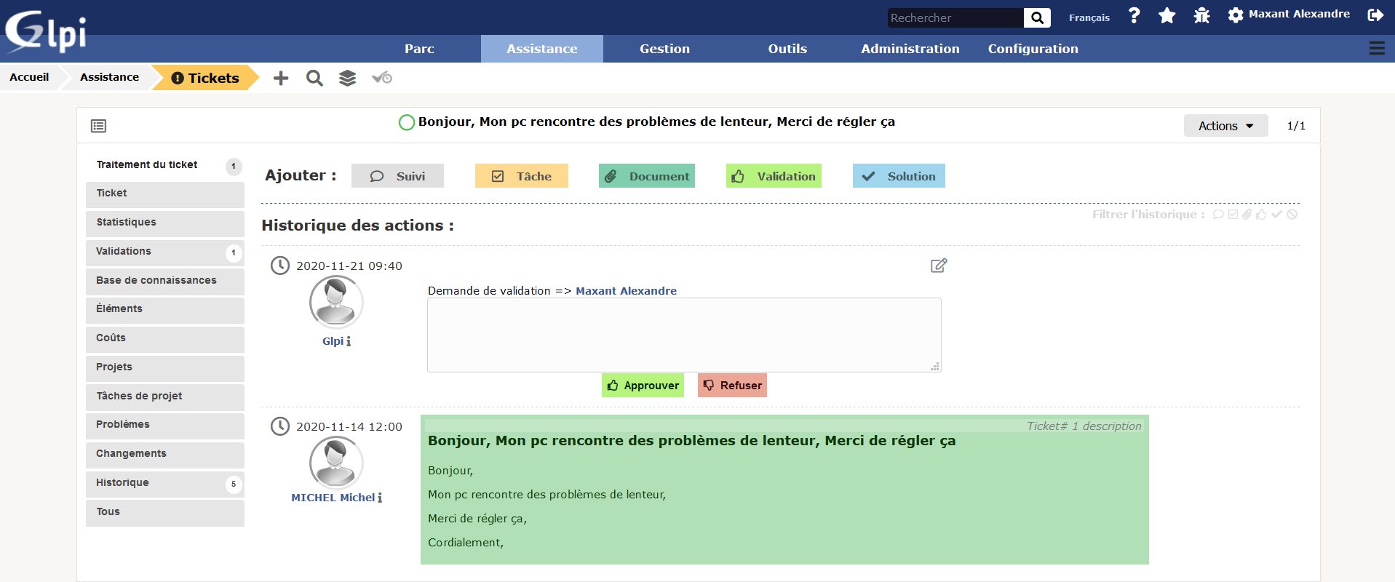

Une fois approuver, vous pouvez traiter le ticket. Cliquez sur suivi.

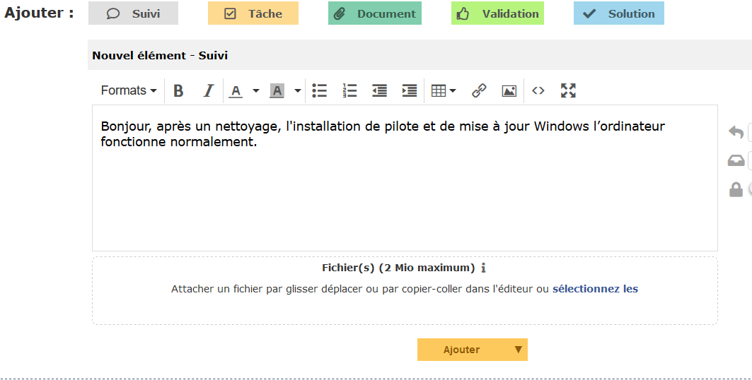

Cliquez sur la petite flèche plusieurs option de résolution de ticket son présente.

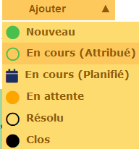

Si le ticket est résolu, l’option utilisé est clos. Le ticket est clôturé.

1. Fusion Inventory

Nous avons pu voir précédemment l’utilisation basique de GLPI. Celle est pratique lorsque que l’on gère le parc d’une petite entreprise. Mais lorsque celui-ci commence à être trop important, cette utilisation devient longue et fastidieuse.

En effet, de saisir manuellement un parc de 100 machines avec composants, logiciels, ou encore 100 utilisateurs.

Pour simplifier la chose, des outils comme Fusion Inventory peuvent être installé directement sur les machines du parc. Il collectera les données de tous les ordinateurs et mettra à jour la base de données. Il peut même être installé par GPO avec Active Directory de toute les machines présentent sur le nom de domaine. De même pour les utilisateurs, la connexion à la base donnée AD permettra une simplification et une automatisation de toute nos données avec GLPI et sa base de données.

1. ITIL

ITIL est une approche permettant de gérer les services informatiques. Mais qu’est qu’un service ? Le concept de service se définit par une prestation offrant de la valeur aux clients qu’ils peuvent utiliser ou consommer directement. ITIL suggère une approche globale de la gestion des services en prenant en considération l’ensemble du service business et par conséquent, tous les aspects d’un service (et pas uniquement les services d’infrastructure) afin de satisfaire les exigences du client et le niveau de service (livraison à temps, correctement protégé…).